***Тема:*** Протокол VTP

***Цель:*** Исследование и конфигурирование протокола VTP

***Теоретические сведения***

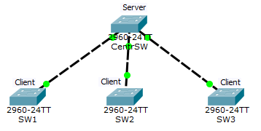**VTP (англ. VLAN Trunking Protocol)** — проприетарный протокол компании Cisco, служащий для обмена информацией о VLAN-ах.   
  
Представьте ситуацию, что у вас 40 коммутаторов и 70 VLAN-ов. По хорошему нужно вручную на каждом коммутаторе их создать и прописать на каких trunk портах разрешать передачу. Для облегчения конфигурирования можно использовать VTP. Вы создаете VLAN на одном коммутаторе, а все остальные синхронизируются с его базой. Разберем следующую топологию.

Рисунок 1.

Здесь присутствуют 4 коммутатора. Один из них является VTP-сервером, а 3 остальных клиентами. Те VLAN, которые будут созданы на сервере, автоматически синхронизируются на клиентах.

Итак. VTP может создавать, изменять и удалять VLAN. Каждое такое действие влечет к тому, что увеличивается номер ревизии (каждое действие увеличивает номер на +1). После он рассылает объявления, где указан номер ревизии. Клиенты, получившие это объявление, сравнивают свой номер ревизии с пришедшим. И если пришедший номер выше, они синхронизируют свою базу с ней. В противном случае объявление игнорируется.   
  
Но это еще не все. У VTP есть роли. По-умолчанию все коммутаторы работают в роли сервера.

1. **VTP Server**. Умеет все. То есть создает, изменяет, удаляет VLAN. Если получает объявление, в которых ревизия старше его, то синхронизируется. Постоянно рассылает объявления и ретранслирует от соседей.
2. **VTP Client** — Эта роль уже ограничена. Создавать, изменять и удалять VLAN нельзя. Все VLAN получает и синхронизирует от сервера. Периодически сообщает соседям о своей базе VLAN-ов.
3. **VTP Transparent** — эта такая независимая роль. Может создавать, изменять и удалять VLAN только в своей базе. Никому ничего не навязывает и ни от кого не принимает. Если получает какое то объявление, передает дальше, но со своей базой не синхронизирует. Если в предыдущих ролях, при каждом изменении увеличивался номер ревизии, то в этом режиме номер ревизии всегда равен 0.

Это все, что касается VTP версии 2. В VTP 3-ей версии добавилась еще одна роль — **VTP Off**. Он не передает никакие объявления. В остальном работа аналогична режиму **Transparent**.  
  
***Задание 1***

1. В CPT собрать сеть по рисунку 1.
2. Проверим, что центральный коммутатор в режиме Server.

Вводим команду **show vtp status**.

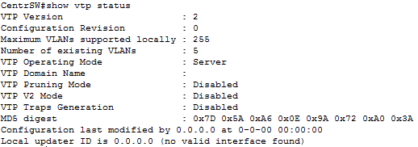

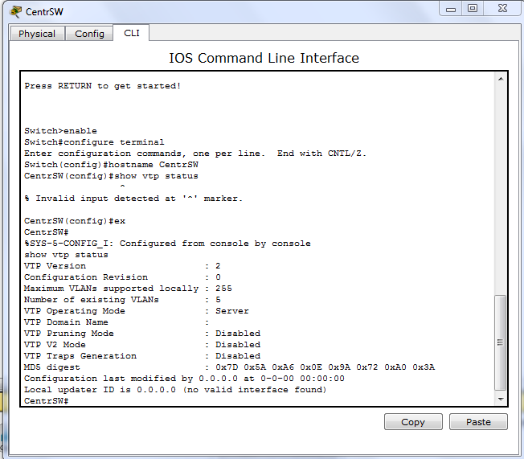

Видим, что VTP Operating Mode: Server. Также можно заметить, что версия VTP 2-ая. К сожалению, в CPT 3-ья версия не поддерживается. Версия ревизии нулевая.

1. Настроить нижние коммутаторы.

SW1(config)#vtp mode client

Setting device to VTP CLIENT mode.



Видим сообщение, что устройство перешло в клиентский режим. Остальные настраиваются точно также.  
  
*Чтобы устройства смогли обмениваться объявлениями, они должны находиться в одном домене. Причем тут есть особенность. Если устройство (в режиме Server или Client) не состоит ни в одном домене, то при первом полученном объявлении, перейдет в объявленный домен. Если же клиент состоит в каком то домене, то принимать объявления от других доменов не будет.*

1. Откроем SW1 и убедимся, что он не состоит ни в одном домене.

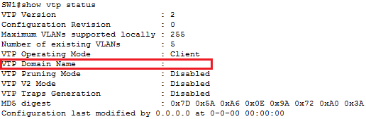

1. Теперь переходим центральному коммутатору и переведем его в домен.

CentrSW(config)#vtp domain cisadmin.ru

Changing VTP domain name from NULL to cisadmin.ru

Видим сообщение, что он перевелся в домен cisadmin.ru.  
Проверим статус.

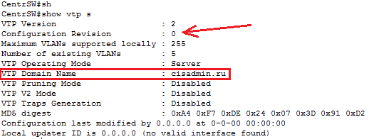

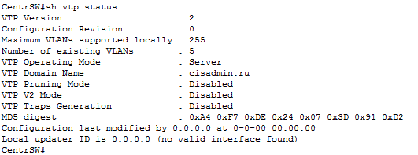

1. Перевести CPT в режим симуляции. На коммутаторе –сервере создать VLAN 20

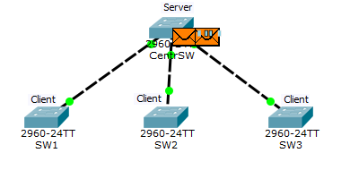

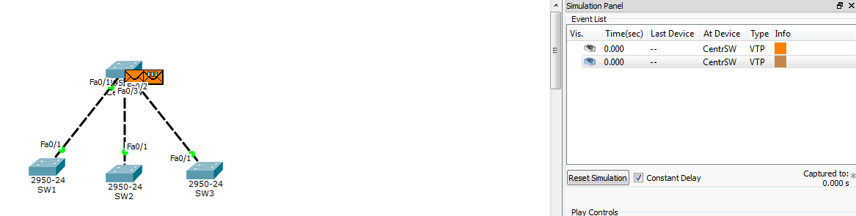

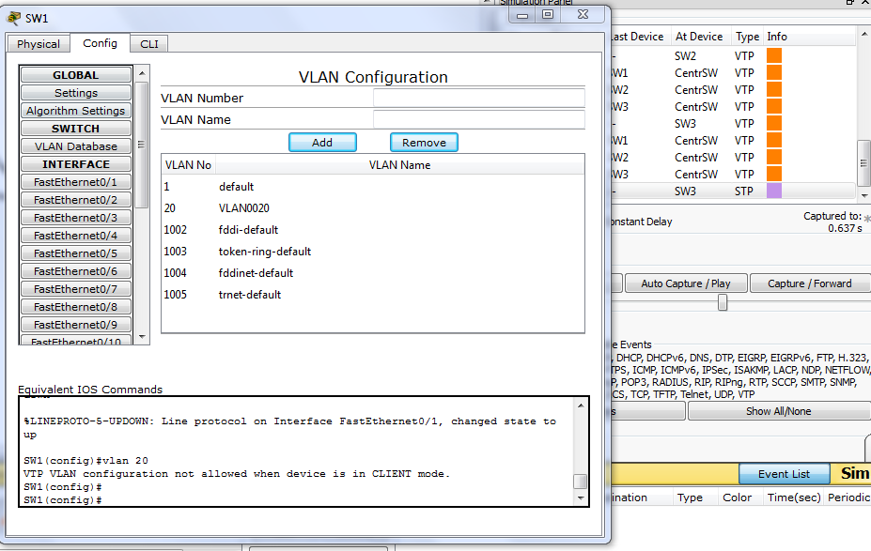

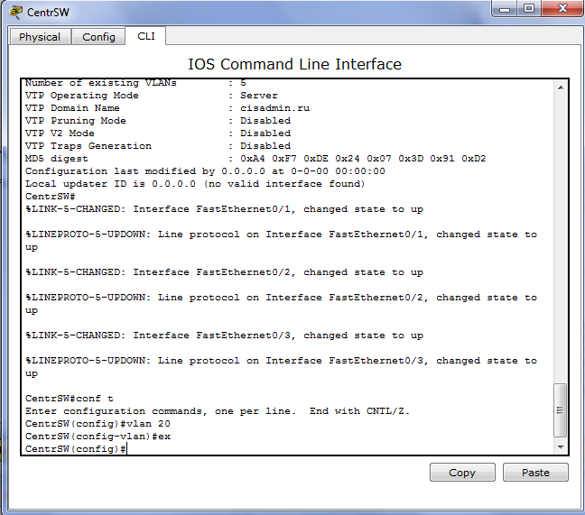

Как только создан VLAN и увеличился номер ревизии, сервер генерирует объявления. У него их два. Сначала откроем тот, что левее. Это объявление называется «Summary Advertisement» или на русском «сводное объявление». Это объявление генерируется коммутатором раз в 5 минут, где он рассказывает о имени домена и текущей ревизии. Смотрим как выглядит.

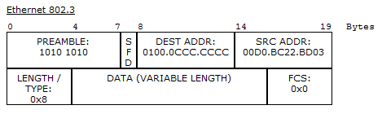

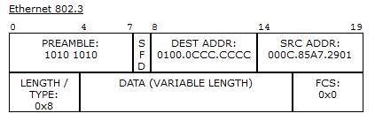

В Ethernet-кадре обратите внимание на Destination MAC-адрес. Он такой же, как и выше, когда генерировался DTP. То есть, в нашем случае на него отреагируют только те, у кого запущен VTP. Теперь посмотрим на следующее поле.

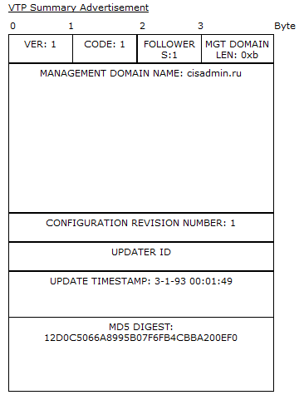

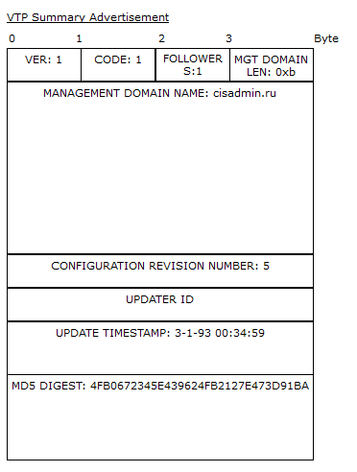

Здесь как раз вся информация.

* Management Domain Name — имя самого домена (в данном случае cisadmin.ru).
* Updater Identity — идентификатор того, кто обновляет. Здесь, как правило, записывается IP-адрес. Но так как адрес коммутатору не присваивали, то поле пустое
* Update Timestamp — время обновления. Время на коммутаторе не менялось, поэтому там стоит заводское.
* MD5 Digest — хеш MD5. Оно используется для проверки полномочий. То есть, если на VTP стоит пароль. Мы пароль не меняли, поэтому хэш по-умолчанию.

Теперь посмотрим на следующее генерируемое сообщение (то, что справа). Оно называется «Subset Advertisement» или «подробное объявление». Это такая подробная информация о каждом передаваемом VLAN.

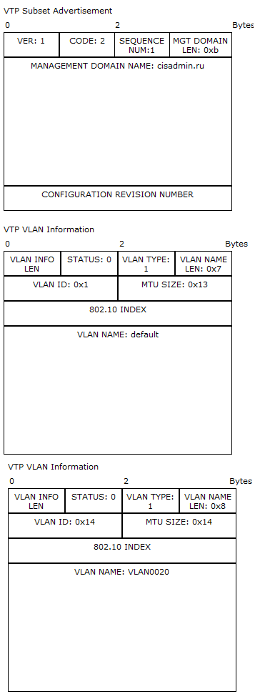

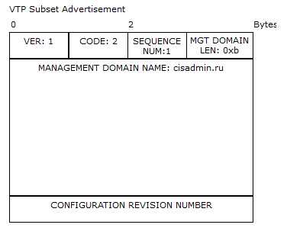

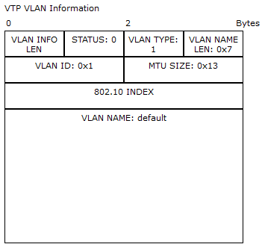

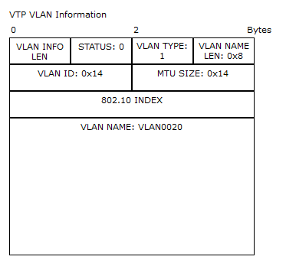

Думаю здесь понятно. Отдельный заголовок для каждого типа VLAN. Список настолько длинный, что не поместился в экран. Но они точно такие, за исключением названий.

1. Смотрим, что происходит дальше.

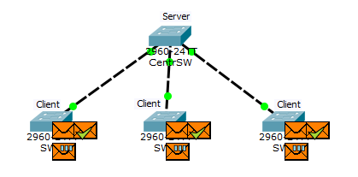

Получают клиенты объявления. Видят, что номер ревизии выше, чем у них и синхронизируют базу. И отправляют сообщение серверу о том, что база VLAN-ов изменилась.

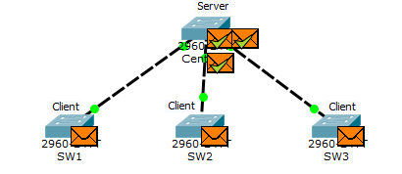

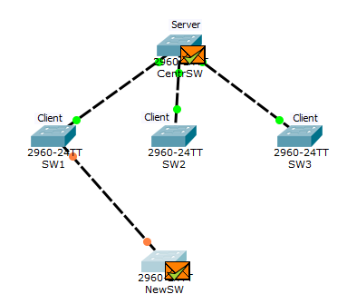  
***Задание 2***

1. Создать коммутатор и накрутить на нем номер ревизии (создать и удалить несколько VLAN)

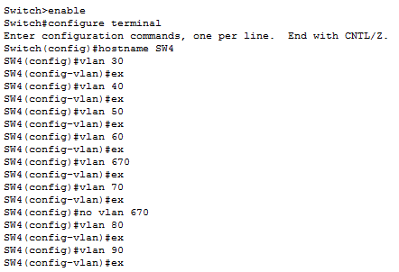

1. Перевести подключаемый порт в режим ***trunk***

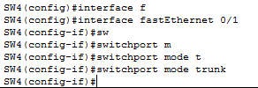

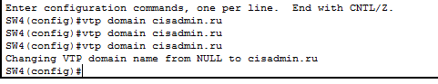

1. Подключить к SW1 и в режиме симуляции отфильтровать все кроме VTP. Пронаблюдать за обменом сообщениями между NewSW и CentrSW.

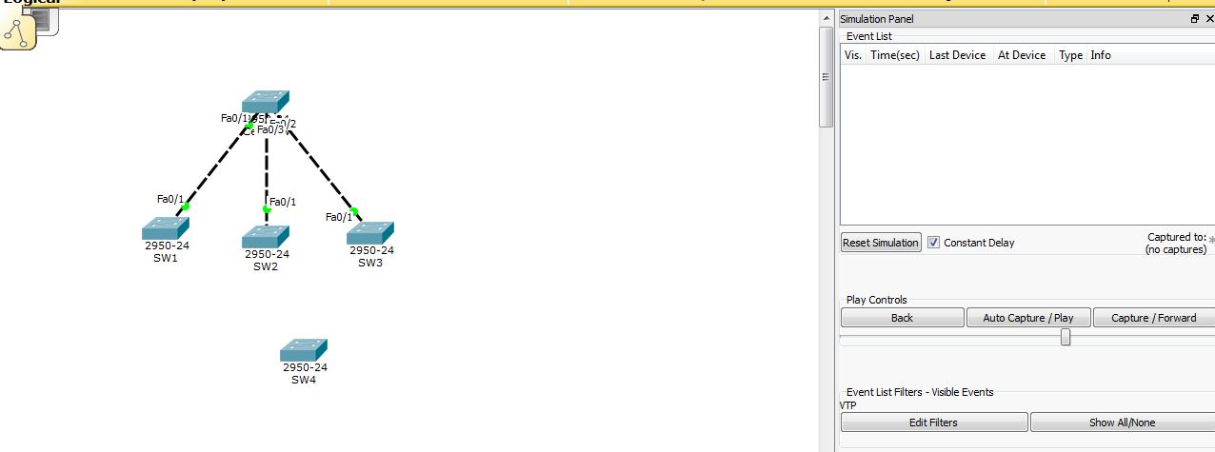

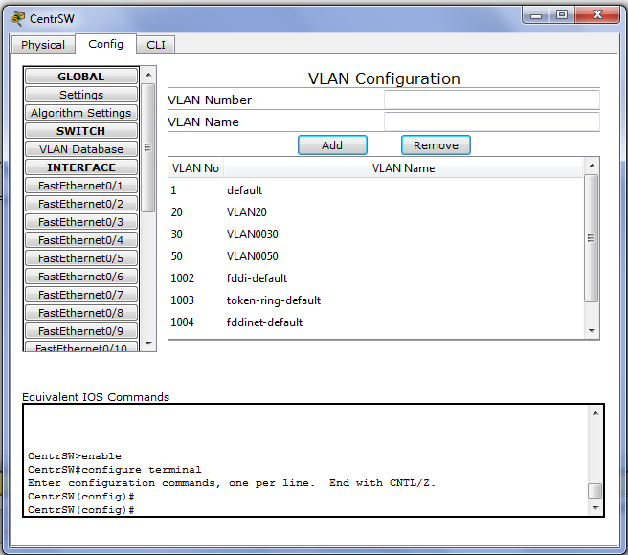

1. Посмотреть VTP домен на NewSW.



1. Посмотреть номер ревизии на SW1. Проверить таблицу VLAN на SW1.

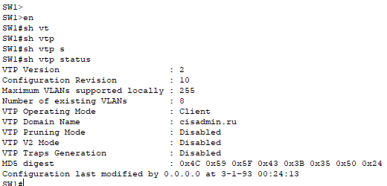

1. Сделать выводы

*Работа сделана, vlan передаются между SW*

**Контрольные вопросы:**

1. Назначение протокола VTP.

*Служит для обмена информации о vlan*

1. VTP роли.

*VTP Server – расстилает информацию о vlan*

*VTP Client – принимает информацию о vlan и передаёт через себя*

*VTP Transparent – передаёт через себя но не применят информацию о vlan*

*VTP Off – не передаёт и не применяет*

1. При наличии нескольких коммутаторов в роли VTP Server, как определить с какого сервера нужно взять таблицу VLAN?

*По номеру ревизии*

1. Возможные проблемы при использовании протокола VTP? Как можно обойти эти проблемы?

*Если мы берём старый SW с большим номером ревизии ион испортит информацию о vlan. Что бы этого не произошло заранее настраивать и проверять оборудование или не подключать его сразу к сети*